«Зажгли» сезон. 19 команд веселили омичей на фестивале Высшей лиги КВН
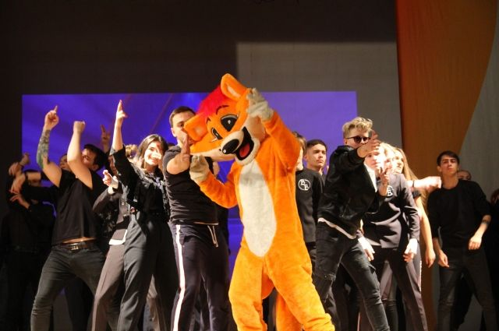

23-й раз омский Клуб веселых и находчивых открывает сезон. Как и в телевизионной, той самой, масляковской, игре, в Омске всё начинается с фестивалей.
Три субботы подряд «фестивалили» в ДКСМ «Звёздный»: младшая, то есть школьная лига, затем средняя, где подразумевается выступление студентов ссузов, и высшая. Формально она как бы объединяет вузовские команды, но так уж повелось, что у нас всегда есть ещё и команды независимые, то есть не выступающие под эгидой какого-то конкретного учебного заведения. Так что независимые тоже выступают в «вышке».

Старые и новые
«Пофестивалить» нынче решили сразу 19 команд. Причём как давно известные омичам, так и совсем молодые-зелёные. Что на самом деле не может не радовать: все понимают, что призы тут чисто символические, а работать придётся много, но, тем не менее, ребята собираются, пишут репризы, репетируют, в общем, стараются быть весёлыми и находчивыми. И это у них получается (сразу оговоримся, не у всех, но ведь, как известно, мастерство приходит с опытом).
Выступления 19 команд занимают даже при одной-единственной «визитке» много времени, поэтому юмор некоторых дебютантов решили сократить до попурри, или, по-квновски, «яичницы». Это были «Юричи» (то есть юристы) из СибИта, «Финники» (финансисты) из финуниверситета при правительстве РФ, «Балаганчик» из «Института благородных девиц», то бишь из педагогического, «Фифти файф» (истфак ОмГУ), «Омичка» (ОмГУ). Чего не хватает всем молодым – опыта выступлений на сцене. Ребята волновались, переживали, забывали слова. Но пробовать надо, и наверняка у них всё получится! Кто из всех в итоге попадает в регулярные игры «вышки», мы узнаем позже.

Выступления иностранцев в России
Остальные полтора десятка команд хотелось бы разделить на группы (очень неравные, но так захотелось автору). Во-первых, выступления наших, как любит говорить президент РФ, «иностранных партнёров». В Омск традиционно приезжают команды из соседнего Казахстана, и в прошлом сезоне они, например, были на голову выше некоторых наших (это не упрёк омичам, а комплимент высокой работоспособности и артистичности казахстанцам).
Фото: АиФ/ Владимир Казионов
На фестивале были две команды – из Петропавловска и Темиртау. «Джанлуиджи магнитофон» из далекого Темиртау («дыра на глобусе», как оптимистично пошутили сами ребята), был очень слаженным и органичным. Особенно украсили выступление сестры-близнецы, которые произносили вместе одинаковым голосом: «В детстве родители не боялись потерять одну из нас, потому что всё равно есть запасная».
Если темиртаусцы – ребята молодые, то петропавловские «Отцы и дети», что ясно из названия, разновозрастные. «Отец», который никогда не играл в КВН в детстве, женился и «родил» свою команду – двоих «сыновей» (на самом деле актёры не родственники). Отличный юмор, выверенное выступление, вовремя поданные реплики, и, главное, на самом деле очень смешно! Вот пример:
- Команда КВН «Отцы и дети», поехали!
- Сынок, тут недалеко, давай пешком пройдёмся.
Зал долго аплодировал и не хотел отпускать команду со сцены. Жаль, что жюри отметило их не самыми высокими наградами.
Ещё одни «иностранцы» из соседнего Екатеринбурга, «ЭкспресСО», назвали себя странной командой. Она и в самом деле странная и, честно, не смешная. Может быть, конечно, и у них есть свои поклонники, но в Омске с ними как-то не случилось.

Хороши «танкисты»
Недалеко ушла от иностранцев (по составу) команда нашего автобронетанкового «Плохие парни». Десяток темнокожих африканцев и парочка арабов лихо отплясывали и даже пытались шутить (не уверена, что они сами это понимали, но произносили старательно и в меру сил понятно): «Раньше все в маршрутке смотрели на меня, но потом я стал платить за проезд». Или залихватское «Не обижайтесь, девушки, для африканца главное, чтобы его любимая с квартирою была».
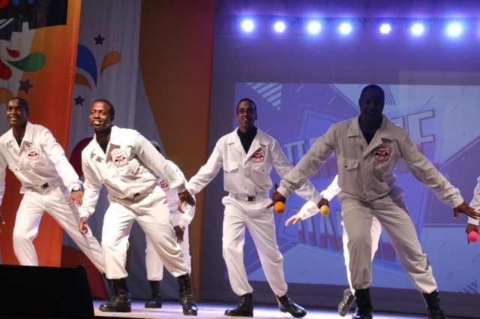Фото: АиФ/ Владимир Казионов
Команда, безусловно, музыкальная и танцевальная, покорившая как минимум половину девичьих сердец в зале. Как они будут выступать дальше, когда потребуется живой юмор, другой вопрос. Но поживём-увидим.
«Плохие парни» затмили вторую команду «танкистов» - «Вежливые люди». А между тем ребята выступили неплохо. В прошлом сезоне, после выпуска предыдущей команды «Т-34» и их фронтмена Хассана, «танкисты» не смогли показать хороших результатов. А фестиваль 23-го сезона – это уже прямо заявка если не на победу, то уж на полуфинал точно.

Независимые школьники

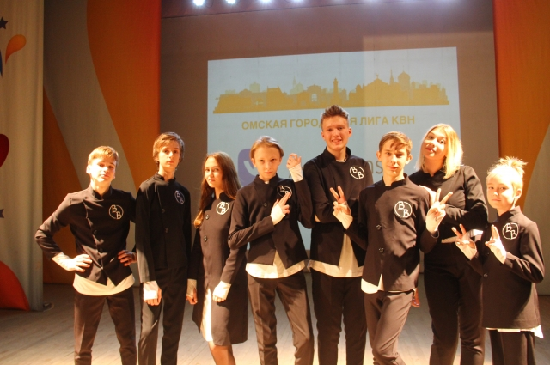Фото: АиФ/ Владимир Казионов
Ещё одну малочисленную группу из двух независимых команд можно назвать чужеродными «вышке». Ещё недавно сборная школьников города Омска «ВВ» и «На пределе» выступали там, где им и положено – в школьной лиге. Но ребята засветились на ТВ, им среди школяров стало тесно, и они решили идти высшую лигу в качестве независимых. Да, их юмор более качественный, чем тех же первашей-студентов, но ведь и шутки им пишут взрослые дяди. Особенно понравилось про семью кубиков Рубика:
- Давай собирайся, мы опаздываем! («ВВ»).
В общем, как ребята приживутся в высшей лиге, будет ясно, когда начнутся сами игры.
Фото: АиФ/ Владимир Казионов
Отдельно хотелось бы отметить взрослых дебютантов – в принципе не припомню такого, чтобы воспитатели детского сада решили играть в КВН. «Весёлый понедельник» из садика № 331 были озорными и заводными. Очень жаль, что жюри этого не оценило. Надеюсь, это не станет поводом отказаться от дальнейших игр. А пока шутка от «Весёлого понедельника»:
- Какие же вы древние.
- Зато мы единственная команда, которая может назвать президента КВН просто Мишей.

О лучших и не очень
Ну и несколько слов обо всех остальных командах-участницах. Совершенно не впечатлили «Мамы одобряют» (академия МВД) и «Сборная политехахахаха». «Мамины баурсаки» из ОмГАУ засиделись на теме «казахи, которые не умеют разговаривать по-русски». Это смешно пару раз, потом надоедает.
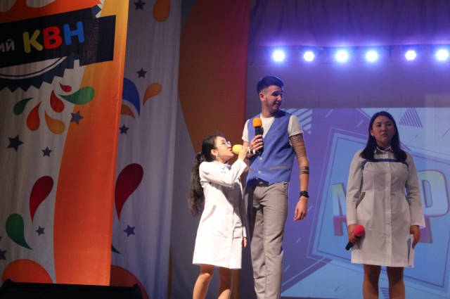Фото: АиФ/ Владимир Казионов
Бывший «Джигит» теперь разделился и подкрепил «Сборную азербайджанцев Омска» (СибГУФК») и «Агар» (ОмГМА). Первую фактически и тянул на себе Вагиф, вторая и без усиления считается по праву одной из лучших, ей заслуженно достался Большой лис в золотом. У медиков вновь на первом плане Айгерим, которая учится «на тётку из регистратуры» и её «стажёр» Жанара. Девушка невысокая, её сознательно вывели на сцену без каблуков и пошутили на тему сокращения медицины («Знал, что медиков сократили, но чтоб настолько…»).
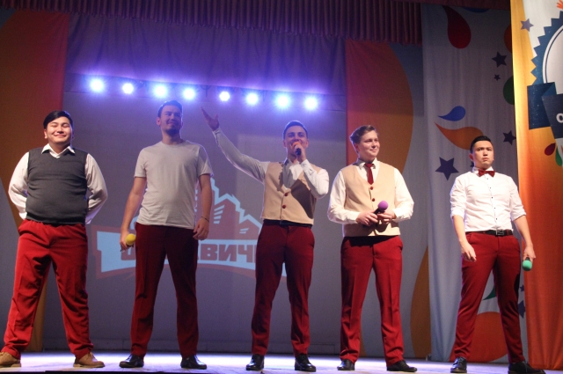
Фото: АиФ/ Владимир Казионов
Бывшая «Радость», которая в прошлом сезоне разделилась на две команды «Да-дорогая» и «Морской подмостик», поняла, что надо объединяться, и теперь вышла под названием «Омсквичи». Ребята уже выступали под этим брендом на нескольких КВН, а участники команды Арман Шамелов и Иван Варварюк и вовсе отправились к Галустяну со Светлаковым на шоу «Русские не смеются». Чем закончилась эта встреча, можно будет увидеть 1 ноября на канале СТС.
Ну а пока итоги фестиваля в «Звёздном».
- Лис в золотом – команда «Агар»
- Лис в серебряном – команда «Омсквичи»
- Лис в бронзовом – команда «ВВ»
- Лисёнок в золотом – команда «Плохие парни»
- Лисёнок в серебряном - команда «Отцы и дети»
- Лисёнок в бронзовом – команда «Джанлуиджи магнитофон».
- Лучший актёр - Андрей Радченко («На пределе»). Лучшая актриса - Жанара Омарова («Агар»).

Газета «Аргументы и факты от 28.10.2019
Автор: Ольга Коробова

